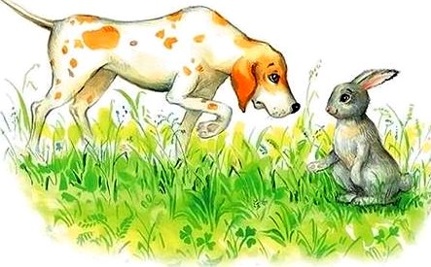
Охотничья собака поймала зайца и то его кусала, то его лизала в губы.
Измучился заяц и сказал:
«Любезная, уж ты или не кусайся, или не целуйся, чтобы я знал, враг ты мне или друг».
Басня относится к человеку двуличному.

